

***2***

***0***

***2***

***0***

**数字电路与逻辑设计**

**课程实验报告**

**多功能电子钟系统设计**

|  |  |
| --- | --- |
| 姓 名： | 车春池 |
| 学 号： | U201816030 |
| 班 级： | 计科校交1801 |
| 专 业： | 计算机科学与技术 |
| 完成日期： | 2020/5/25 |

实验五：多功能电子钟系统设计

1. 实验名称

多功能电子钟系统设计。

2. 实验目的

采用传统电路的设计方法，对给定的要求进行逻辑电路的设计，并利用工具软件logisim的虚拟仿真来验证本设计是否达到要求。

通过以上实验的设计、仿真、验证3个训练过程使同学们掌握小型电路系统的设计、仿真、调试方法以及电路模块封装的方法。

3. 实验所用设备

Logisim2.7.1软件1套，微型计算机1台。

4．课时

课内8个课时，课外8个课时。

5．实验内容

设计场景：多功能数字钟是一种用数字显示秒、分、时的计时装置，其基本功能如下：

（1）显示时、分、秒；

（2）可以切换24小时制或12小时制（上午和下午）；

（3）整点报时，整点前10秒开始，整点时结束；

（4）单独对“时、分”计时校准，分钟值校准时不影响小时值；

（5）闹钟，到设定时间提醒10秒。

**使用Logisim软件对你设计电子钟电路进行虚拟仿真验证，具体要求如下：**

（采用Logisim软件提供的“时钟频率”为8hz的信号源。）

（1）具有校准计数值的六十进制计数器电路

采用实验二所设计的“四位二进制可逆计数器”这个“私有”元件和相应元器件，设计一个具有对计数值进行校准的六十进制计数器，并进行封装，该计数器封装图如图5.1所示。

具体要求：

1. 封装后的电路输入：一个累加计数脉冲输入端**CPU、**一个累减计数脉冲输入端**CPD、**清零输入信号**Clr、**一个计数值校准输入控制信号**Adj；**
2. 封装后的电路输出为输出八个计数器状态输出值**Q1D Q1C Q1B Q1A****Q0D Q0C Q0B Q0A**（测试电路中要接16进制数字显示器）**，**进位输出信号 $\overline{Q_{cc}}$；
3. 当**Adj**=1时，可以通过**CPU**、**CPD**，对计数值进行加、减调整来设置当前时间，递减的时候不需要循环，回到0即可，递增的时候需要可以循环；
4. 当Adj=0，通过输入脉冲CPU计数器累加计数，每当累计满60产生一个进位输出信号 $\overline{Q_{cc}}$；
5. Clr为1时，计数器清零；
6. 计数器的输出为两位8421码；
7. 封装后做出测试电路，测试电路要外接16进制显示器，CPU、CPD接按钮。

**Q1D Q1C Q1B Q1A  Q0D Q0C Q0B Q0A**

**CPU**

**Adj 校准功能的六十进制计数器**

**CPD  Clr**

图 5.1 调整计数值的60进制计数器

（2）具有校准计数值的十二进制计数器或二十四进制的计数器电路

采用（1）设计的六十进制计数器和相应元器件，设计一个具有对计数值进行校准的十二进制计数器或二十四进制的计数器，并进行封装，该计数器封装图如图 5.2所示。

**Q1D Q1C Q1B Q1A  Q0D Q0C Q0B Q0A**

**CPU**

**Adj 校准功能的十二进制计数器或二十四进制计数器 Set**

**CPD  Clr**

图 5.2 调整计数值的十二进制或二十四进制计数器

具体要求：

1. 封装后的电路输入：一个累加计数脉冲输入端**CPU、**一个累减计数脉冲输入端**CPD、**清零输入信号**Clr、**一个计数值校准输入控制信号**Adj、**12小时计时或24小时计时控制信号**Set**；
2. 封装后的电路输出为输出八个计数器状态输出值**Q1D Q1C Q1B Q1A****Q0D Q0C Q0B Q0A**（测试电路中要接16进制数字显示器）**，**进位输出信号 $\overline{Q_{cc}}$；
3. 当**Adj=1**时，可以通过**CPU**、**CPD**，对计数值进行加、减调整来设置当前时间；递减的时候不需要循环，回到0即可，递增的时候需要可以循环；
4. 当**Adj=0**，通过输入脉冲**CPU**计数器累加计数，每当累计满12或24（根据计数制）产生一个进位输出信号 $\overline{Q_{cc}}$；
5. Clr为1时，计数器清零；
6. 当Set=0，12小时计时；当Set=1时，24小时计时；
7. 计数器的输出为两位8421码；
8. 封装后做出测试电路，测试电路要接16进制显示器，CPU、CPD接按钮。

（3）显示“上午”、“下午”的电路

设计一个采用“Led点阵”显示器和相应元器件以“上”和“下”的形式表示电子钟的“上午”和“下午”的电路，并封装，文字显示如图 5.3所示。封装图如图 5.4所示，测试电路如图 5.5所示。

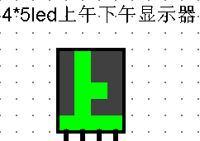 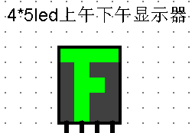

图 5.3 led点阵显示器

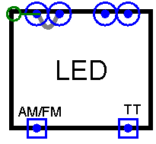 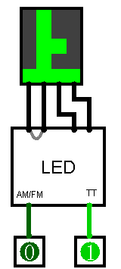

图 5.4 led点阵封装图 图 5.5 led点阵测试图

具体要求：

1. 封装后的电路输入为：一个上下午显示控制信号**AM/FM、**计时控制**TT**；
2. 封装后的电路输出为4个五位的数据，用以接4*5Led（4列⨯5行）显示器；
3. AM/FM=0，显示“上”； AM/FM=1，显示“下”；
4. TT=0时，24小时计时，此时“上、下午”显示屏全灭；TT=1时，12小时计时，此时根据具体时间显示“上”或“下”；
5. 封装时Led显示屏不封装在内；
6. 封装后做出测试电路，外接Led显示屏。

（4）电子钟整点报时电路

设计一个10秒的整点报时电路，并进行封装，该电路在整点前10秒（59分50秒）被触发，发出报时信息（用Led灯的亮灭来表示），报时10秒结束。

（5）秒计时脉冲产生电路

按要求以Logisim软件的8hz信号作为电路震荡源，设计一个输出为1hz的脉冲信号电路，并封装，逻辑符号如图 5.6所示，它成为秒计数器的计数脉冲信号。

图 5.6 秒计时脉冲产生电路

**8hz 秒计时脉冲产生电路 1hz**

（6）闹钟（选做）

设计定时起闹（闹钟）电路，并封装。

具体要求：

1. 可设置闹钟起闹时间，具体到小时和分钟，在测试电路中要用16进制数字显示器显示；
2. 在设定的起闹时间，闹钟开始响铃，十秒后结束；
3. 闹铃用Led灯的亮灭表示；
4. 有控制端可以启用或关闭闹钟。

（7）多功能数字钟电路

充分利用（1）~（6）设计的“私”有元件和相应元器件，设计满足多功能电子钟“设计场景”要求的电路，并封装，封装图如图 5-7所示，测试图如图 5.8所示。

1. 输入信号有“**Set**”、“**CPU**、**CPD**”、“**Adj0**、**Adj1**”、“**Clr**”、“**8hz**信号”；输出信号为“小时”、“分”、“秒”对应的6个8421码、“闹钟”和“整点”输出信号以及控制“上、下午”显示的信号；
2. “**Set**”为“小时计数器”输入信号，当**Set=1**时，计数器为二十四进制计数器，**Set=0**为低电平时为十二进制计数器；十二进制和二十四进制转换时时间需对应；
3. “**CPU、CPD**”为计数器计数值进行手动加、减调整的输入脉冲信号；
4. “**Adj0**”为计数器计数值进行校准的输入控制信号，**Adj0=0**，表示不调整时钟；**Adj0=1**，表示调整时钟，在调整时钟时，不产生任何进位信息（秒不向分进位，分不向小时进位）；
5. “**Adj1**”为计数器计数值进行校准的选择输入控制信号，A**dj1=0**，表示调整小时；**Adj1=1**，表示调整分钟；
6. “**Clr**”为计数器的清除信号，同时对小时、分、秒清零；
7. “**8hz**信号”为电子钟脉冲输入信号；
8. 输出的时间小时、分和秒分别为6个8421码；
9. “Led点阵”显示器分别对应“上、下午”输出信号；
10. 两个“发光二极管（Led灯）”分别对应“闹钟”，“整点”输出信号。
11. 如果选做闹钟，“**Alarm**”为输入的时间设定提醒值（闹钟值）；
12. 封装后做出测试电路，测试电路中小时、分和秒要接16进制显示器，**CPU、CPD**接按钮，CP接时钟源，闹钟和定点报时接Led灯，Led显示接Led显示屏，其余接输入引脚。

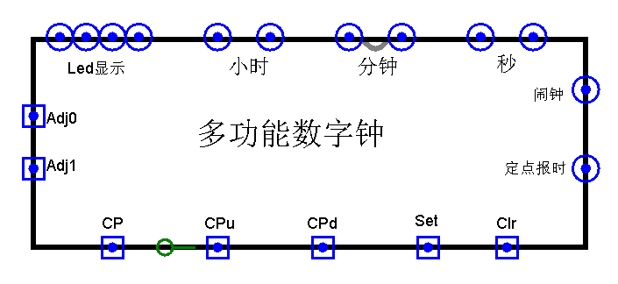

图 5.7电子钟的“输入、输出检查要求”

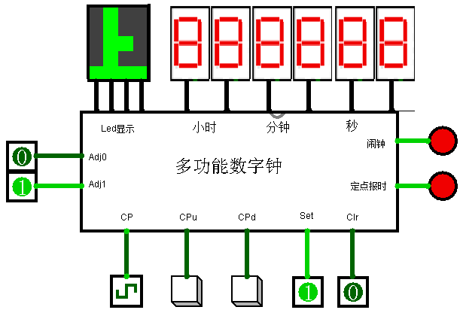

图 5.8电子钟的测试电路

6. 实验方案设计

（1）具有校准功能的60进制计数器电路

使用两片四位二进制可逆计数器实现60进制计数器电路

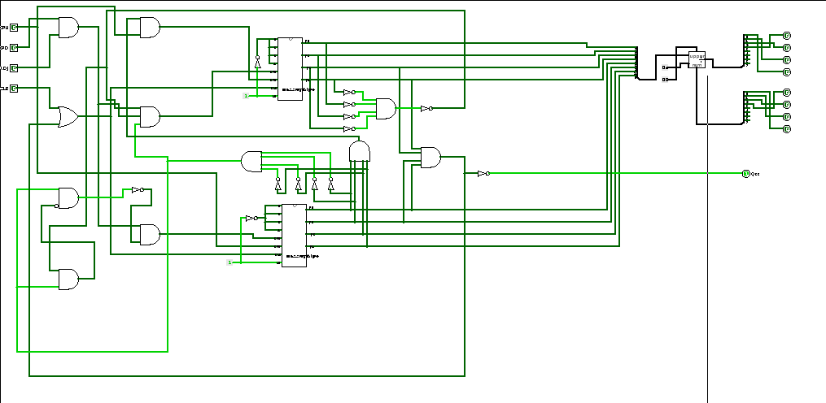

封装：

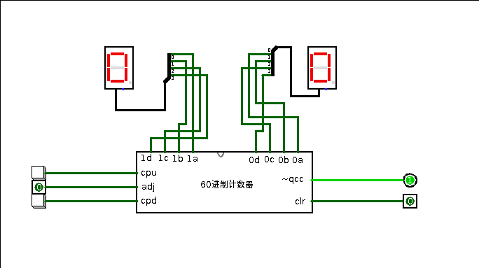

（2）具有校准计数值的十二进制计数器或二十四进制计数器电路

在60进制计数器的基础上构建十二进制或二十四进制计数器电路

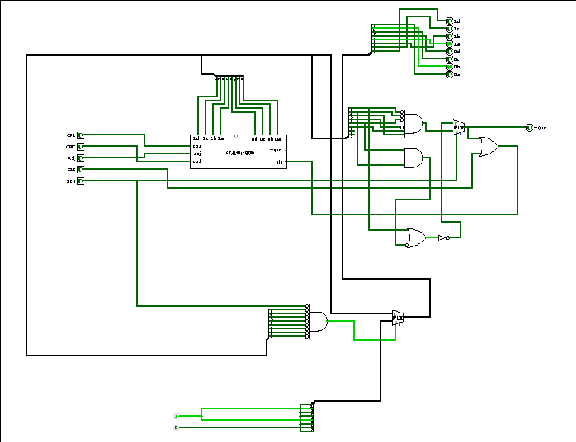

封装

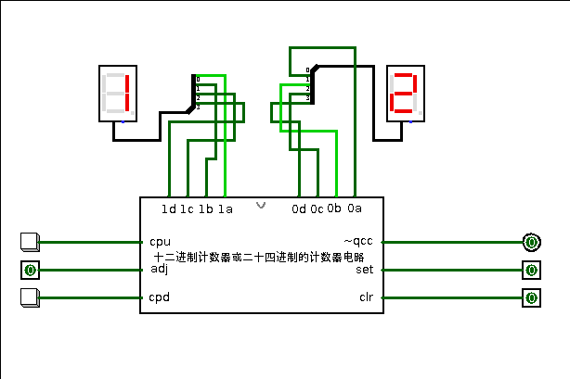

（3）显示上下午的电路

利用二路选择器实现显示上下午的电路

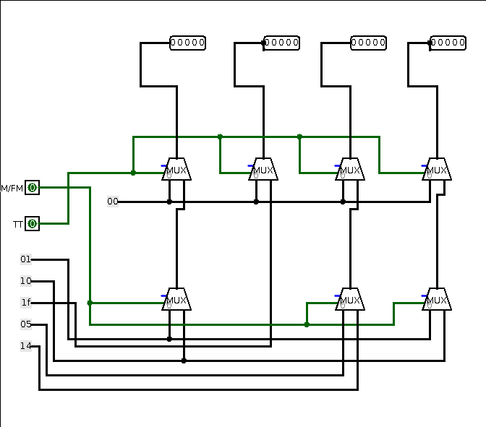

封装

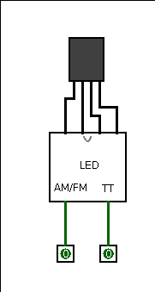

（4）整点报时电路

分钟数为59,秒钟数为50时报时，报时10秒后熄灭

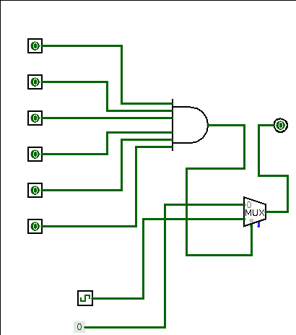

封装

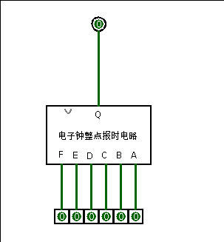

（5）秒计时脉冲产生电路

利用两个Q触发器来实现频率的改变

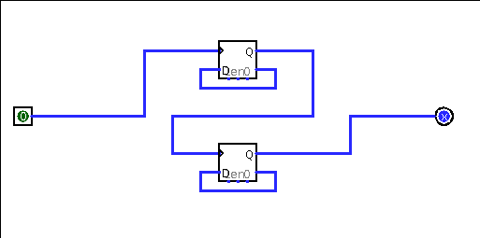

（6）多功能电子钟电路

综合上面的几个模块，构建多功能电子钟电路

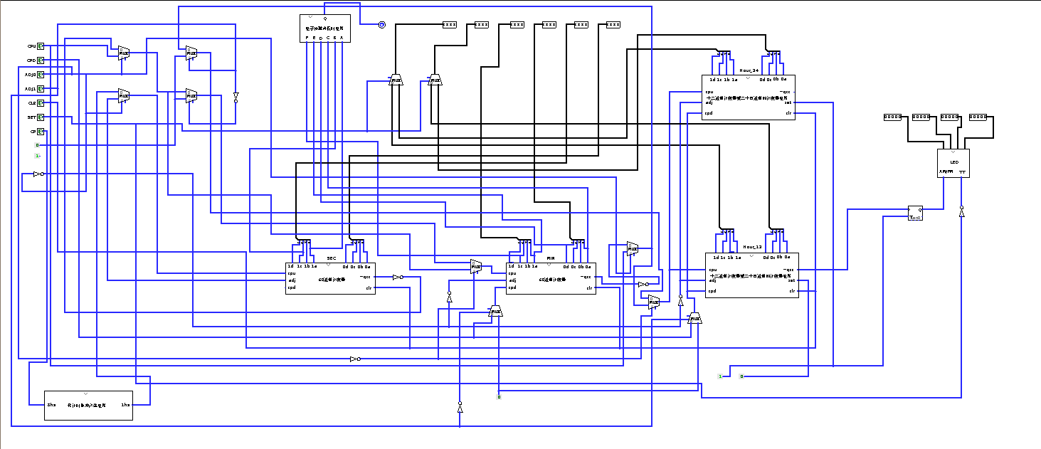

7. 实验结果记录

（1）具有校准计数功能的60进制计数器测试

Adj=0

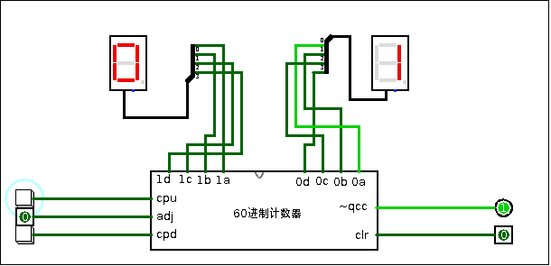

Cpu来一个脉冲计数加一

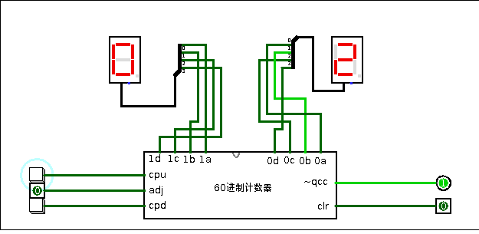

Cpd来一个脉冲计数不变

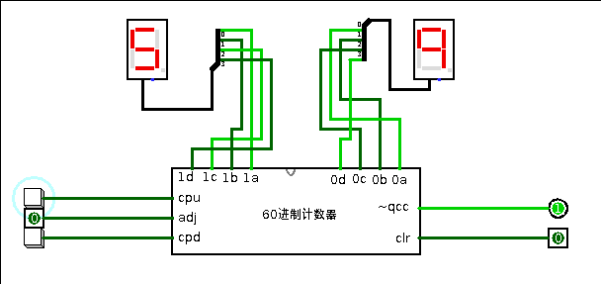

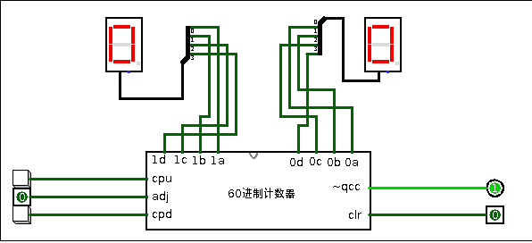

计数增加到60后回到0,qcc端输出一个脉冲

Adj=1

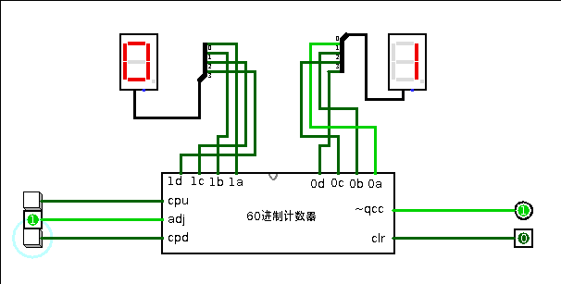

切换到adj=1,来一个cpd脉冲计数减一

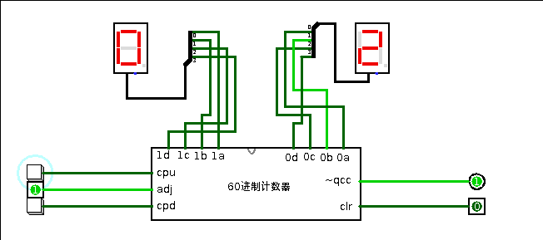

来一个cpu脉冲计数加一

计数增加到60 qcc端无脉冲

Clr=1

Clr=1时清零

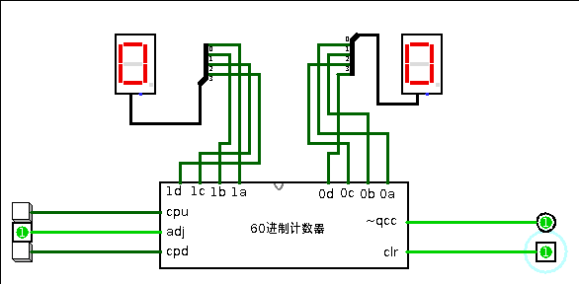

1. 具有校准计数功能的12进制或24进制计数器测试

Adj=0,set=0

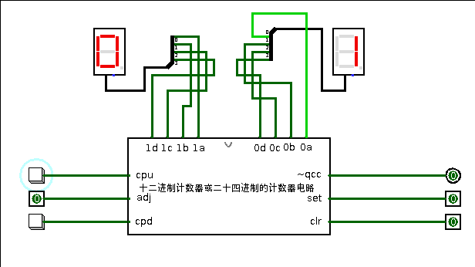

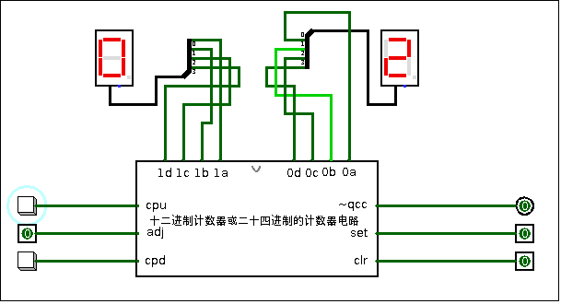

Cpu来一个脉冲计数加一

Cpd来脉冲计数不变

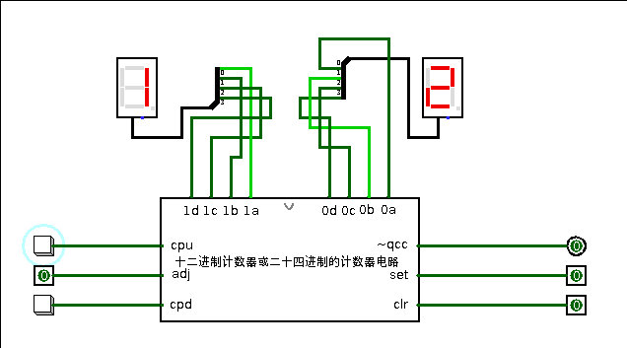

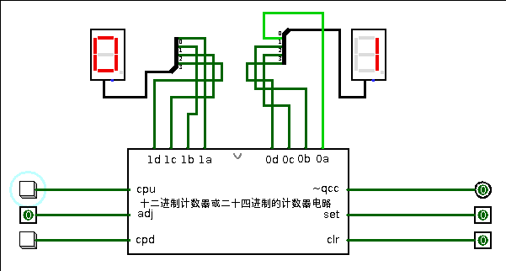

计数增加到12计数返回到1，qcc端产生一个脉冲

Adj=0,set=1

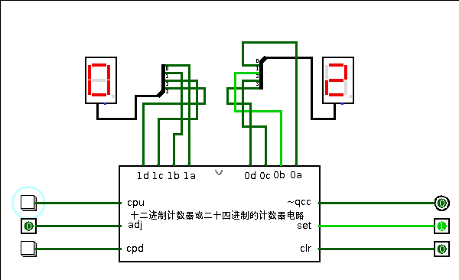

Cpu端来一个脉冲计数加一

Cpd端来一个脉冲计数不变

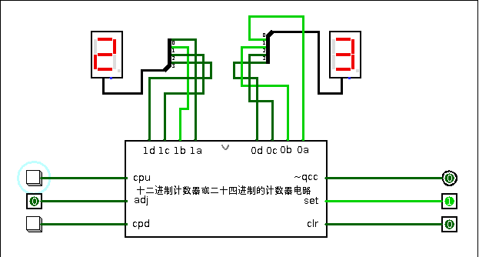

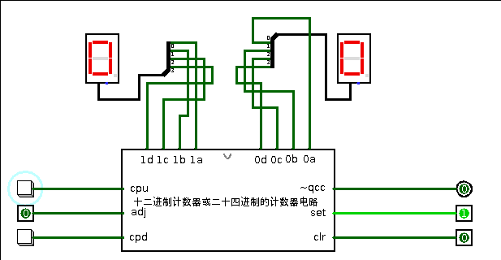

计数增加到23后返回到0,qcc端产生一个脉冲

Adj=1,set=1

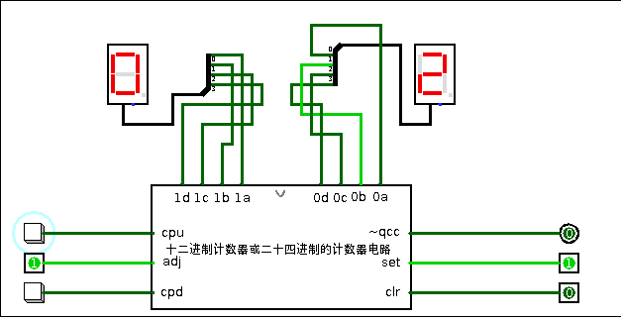

Cpu端来一个脉冲计数加一

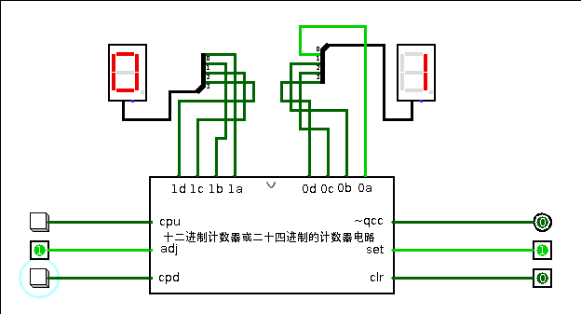

Cpd端来一个脉冲计数减一

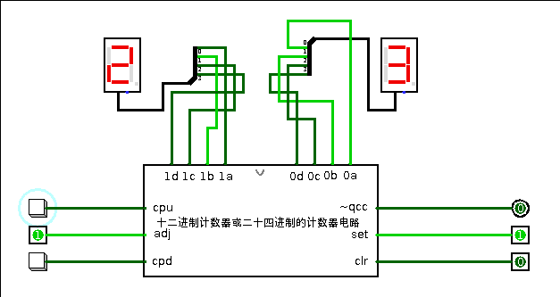

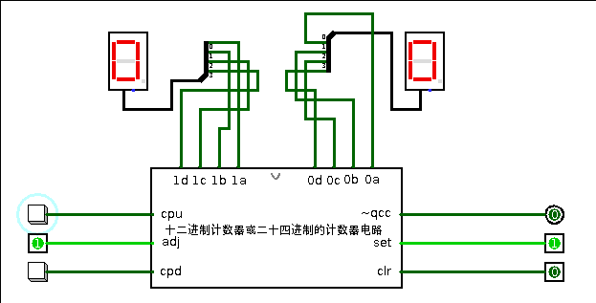

计数增加到23后回到0,qcc端不产生脉冲

Adj=1,set=0

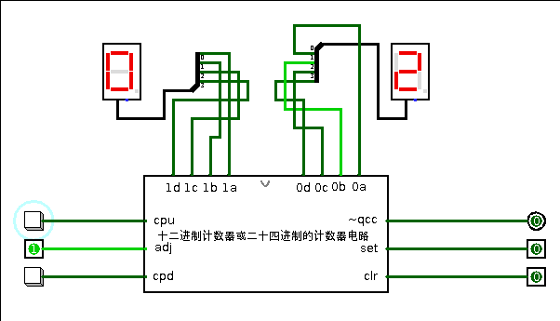

Cpu端来一个脉冲，计数加一

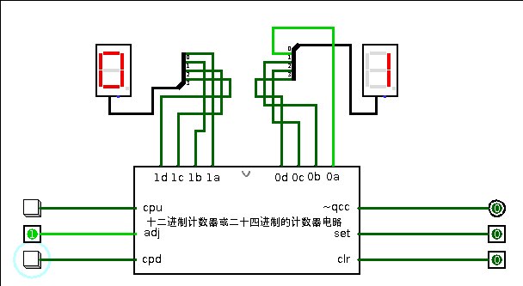

Cpd来一个脉冲，计数减一

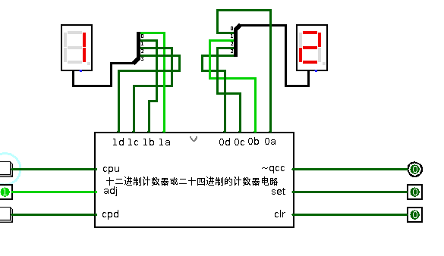

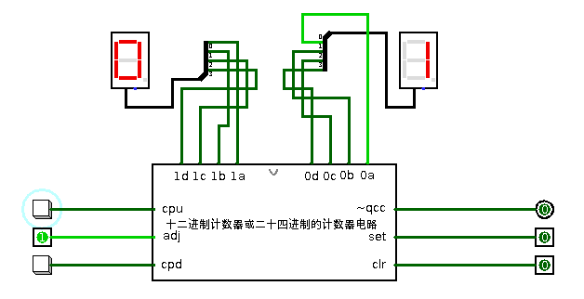

计数增加到12后回到1,qcc端不产生脉冲

1. 上下午显示电路测试

AM/FM=0,TT=1,显示上午

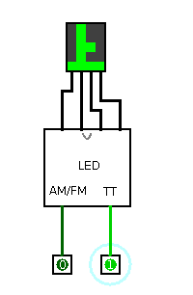

AM/FM=0,TT=1,显示下午

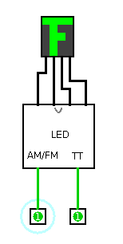

TT=0,熄灭

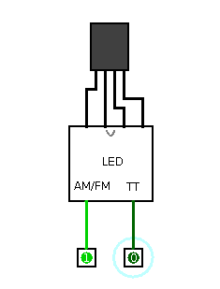

1. 电子钟整点报时电路测试

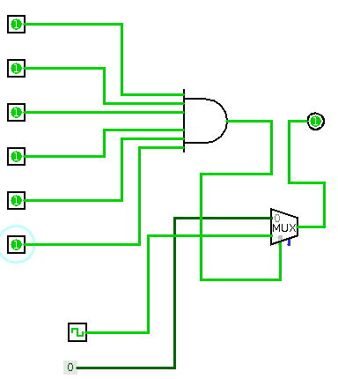

1. 秒计时脉冲产生电路测试

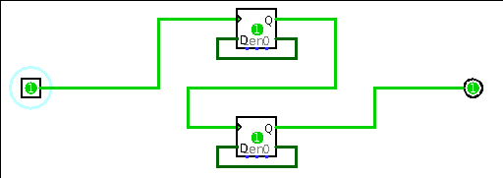

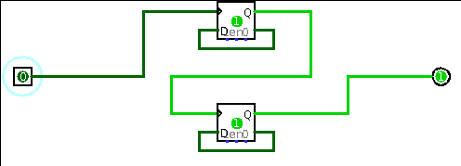

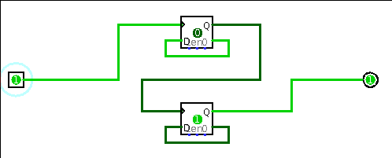

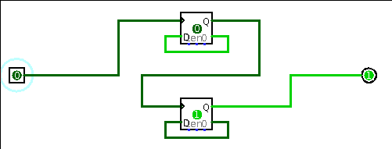

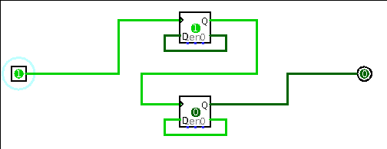

可以看到输入端跳变2次输出端跳变1次，输出脉冲的频率减半了

1. 多功能数字电路测试

12小时制通过脉冲进行计时

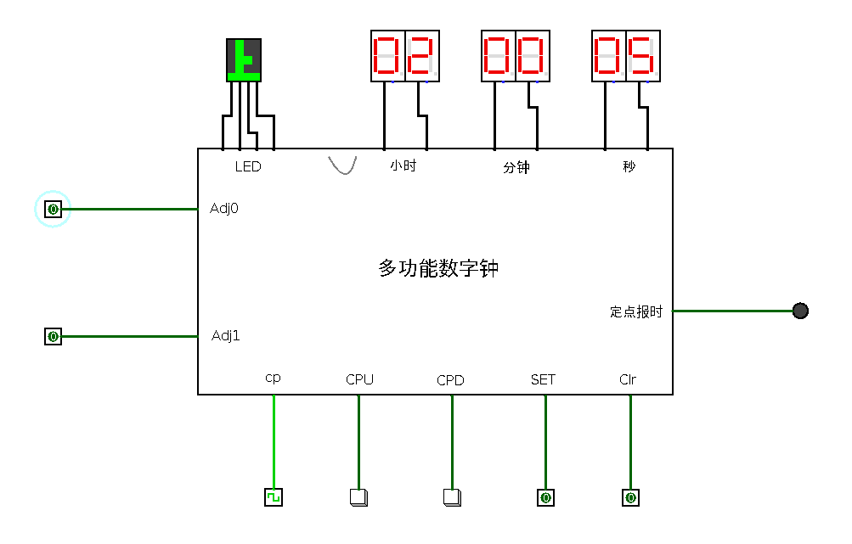

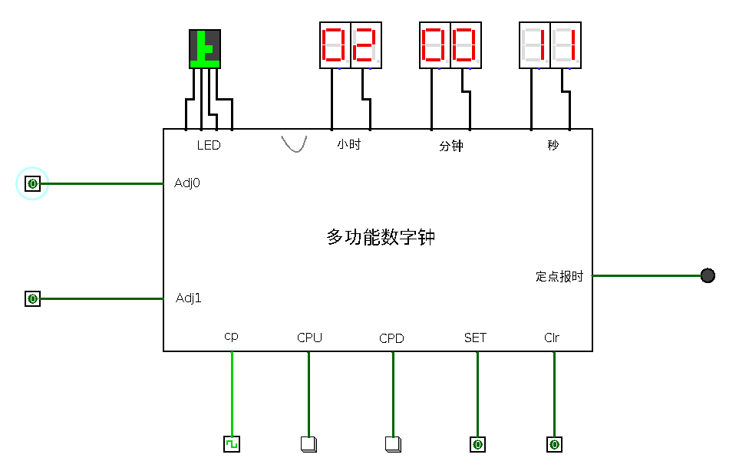

二十四小时制通过脉冲计时

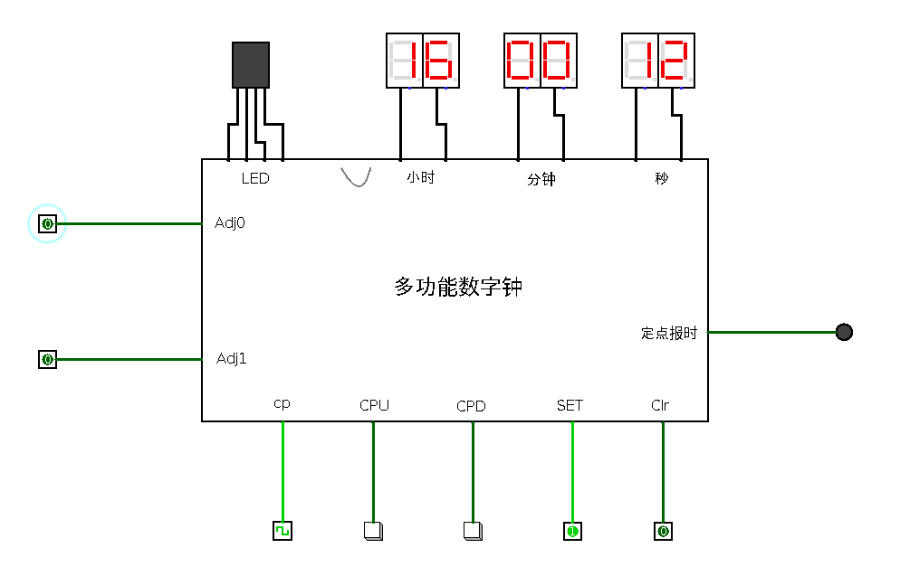

Adj0=1,adj1=0调整时钟

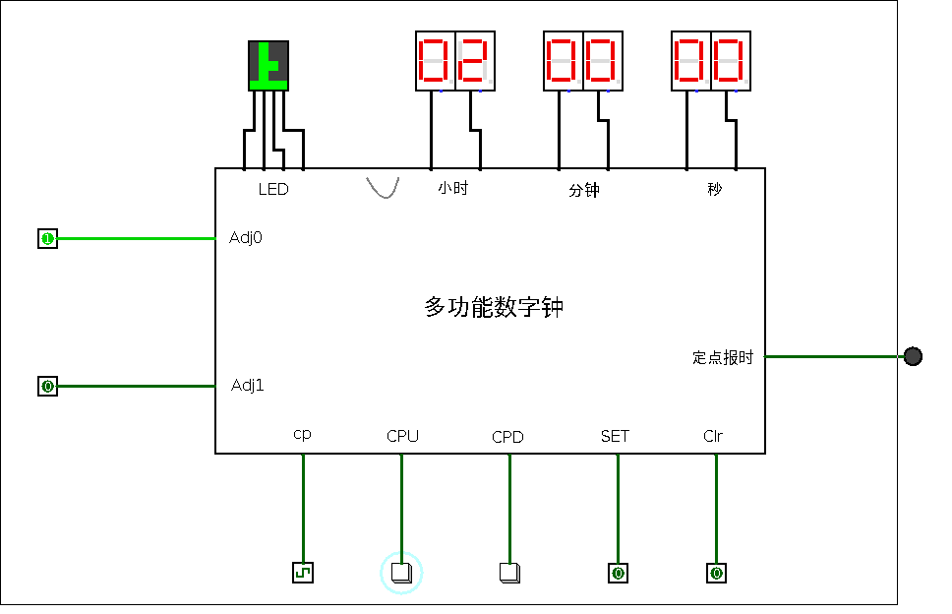

Adj0=1,adj1=1调整分钟

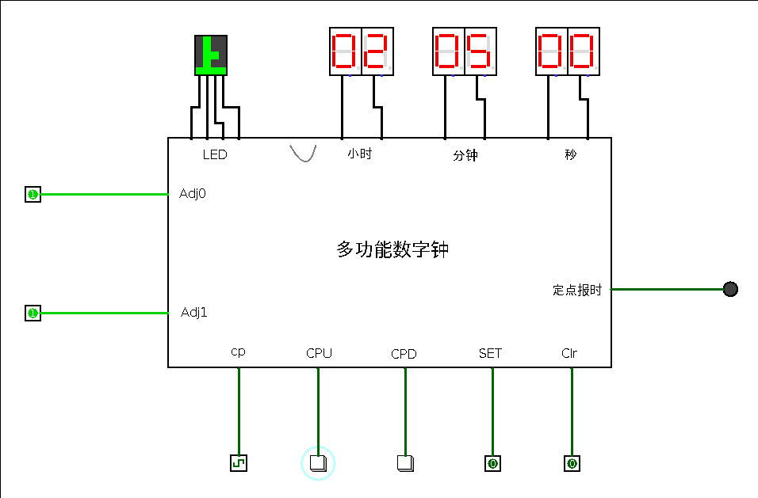

整点报时（led闪烁截图看不到，这部分助教已检查没问题）

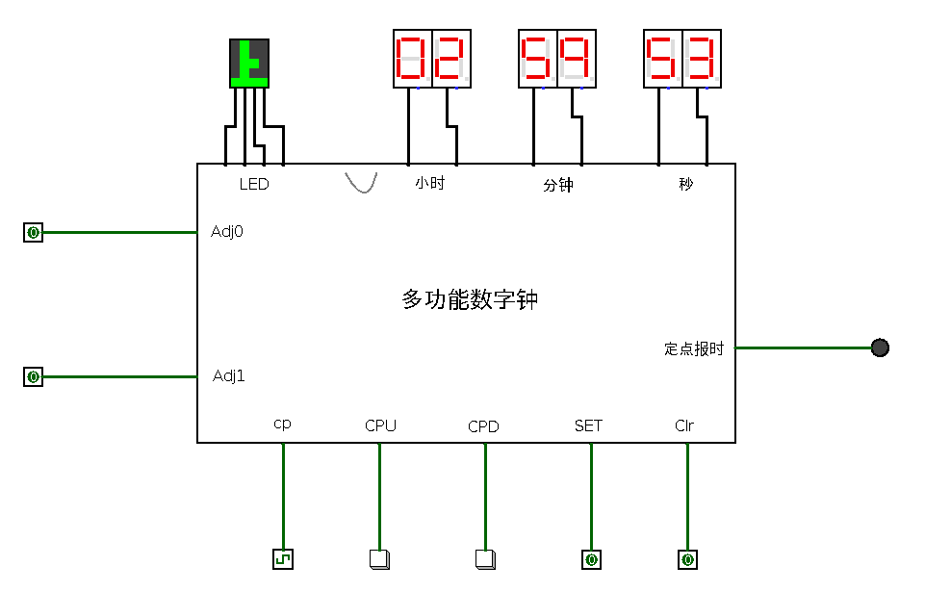

12小时制和24小时制的切换

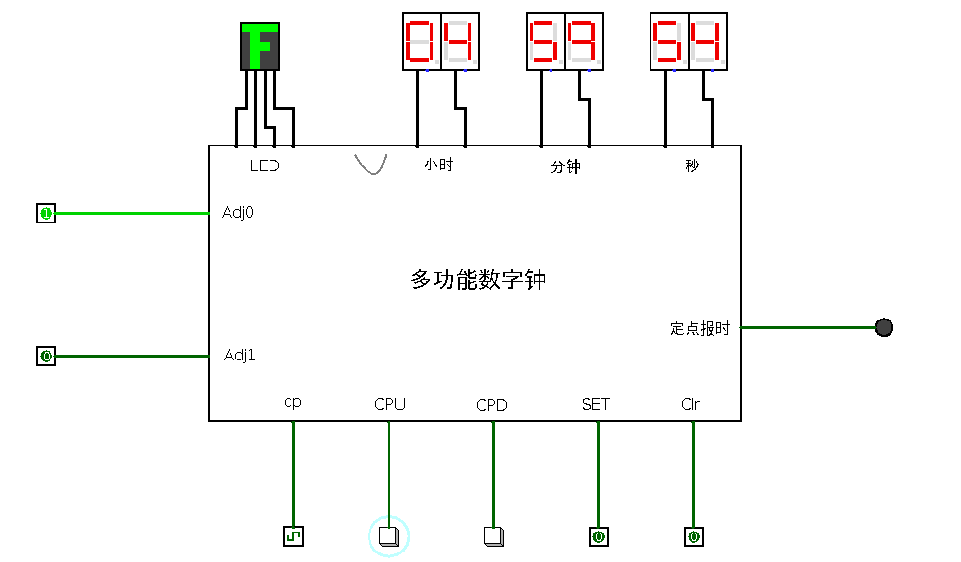

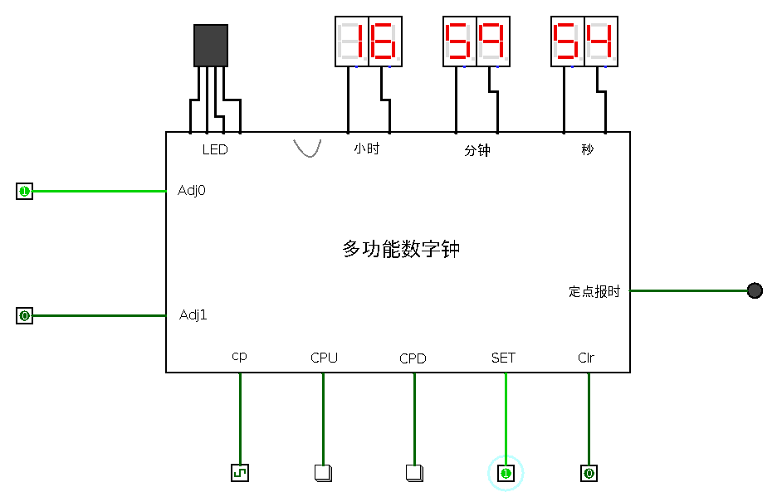

清零

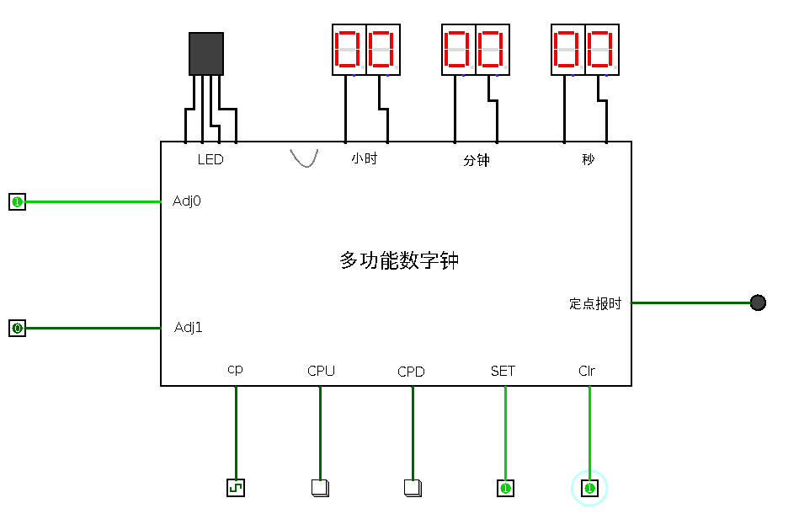

8. 实验后的思考

（1）实验的难点在哪些方面

1.六十进制计数器的实现

2.十二进制和二十四进制的转换

3.最后进行各模块组装的逻辑处理

（2）如何解决这些难点？

认真思考，反复验证，坚持不懈